IK 203
Стойка для профессиональных гантелей на 10 пар горизонтальная
(инструкция по сборке)
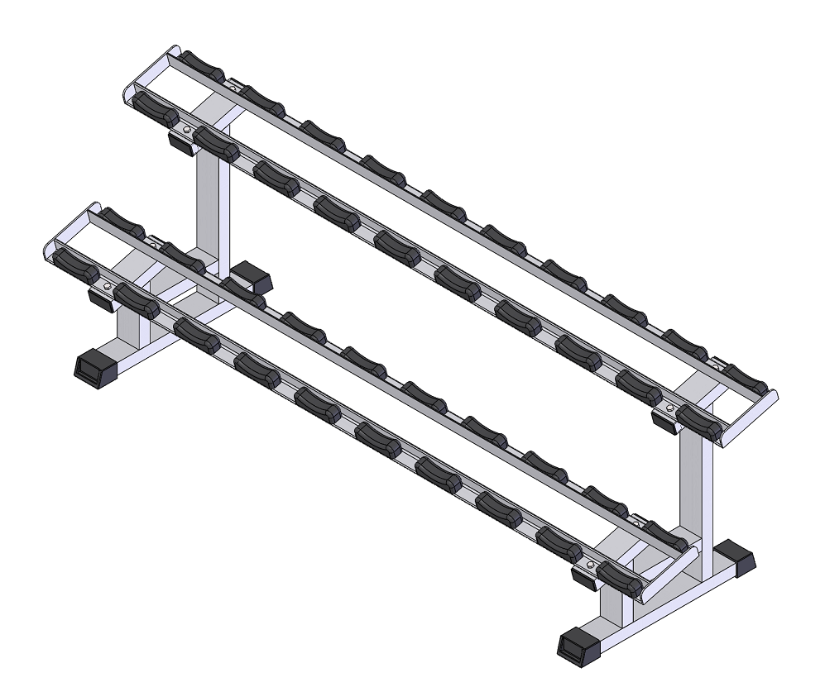

Комплект поставки
 | Рама для гантелей | 2 шт.
 | Стойка боковая | 2 шт.
 | Болт М10х60 | 8 шт.
 | Гайка М10 | 8 шт.
 | Шайба D10 | 8 шт.

- Скрутите рамы для гантелей (1) и боковые стойки (2) с помощью крепежного комплекта: болт М10х60 (3), гайка М10 (4), шайба D10 (5) (Рис.1). 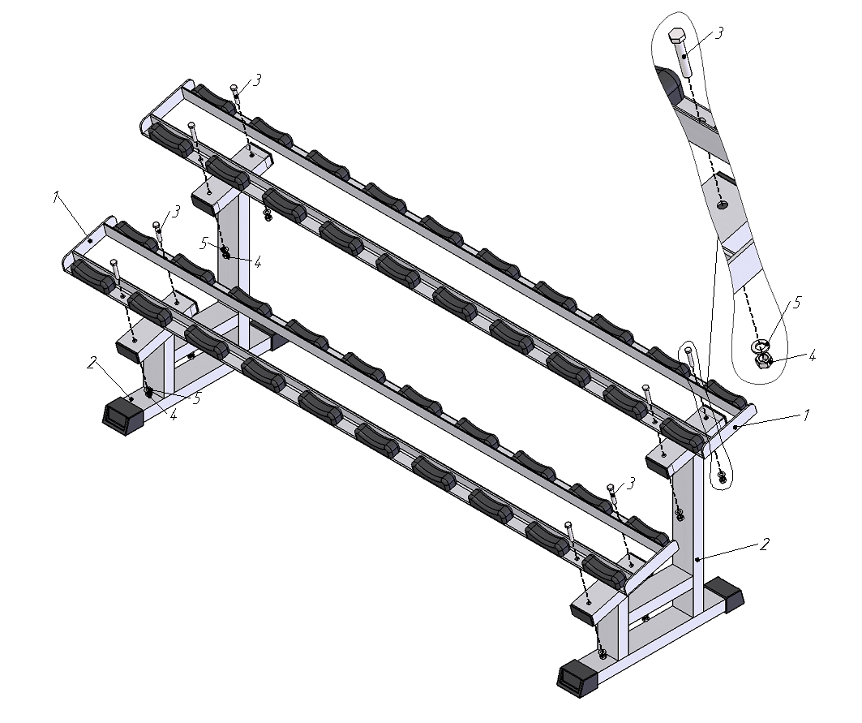
Рис.1

